16ème dimanche ordinaire B
Marc 6, 30-34 On n’avait même pas le temps de manger. Retour des apôtres
(19/07/09)

Pour les dimanches des vacances scolaires, nous ne proposons que quelques petits jeux ne nécessitant aucune animation de groupe. On peut par exemple ajouter ces jeux au feuillet paroissial ou faire un petit feuillet spécial. Histoire que les enfants et ceux qui aiment jouer ne se sentent pas oubliés pendant les vacances.
Vous pouvez aussi consulter ce site-ci : http://www.images-pascale.eu/pages/somenfants/partage%20b/sompartB.htm

Petits jeux : (NB : quand il y a des choses [écrites comme ceci] c’est une remarque, une question pour nous, adultes, animateurs)

- Emportés par la foule...

Jésus et les apôtres vont en barque vers un lieu désert.
Retrouve la phrase qui dit ce qui se passe en arrivant dans ce lieu désert :

En débarquant, . . . . . vit une grande . . . . .

Regarde ces petites images et choisis celle qui conviendrait le mieux pour montrer ce qu’il voit en débarquant.

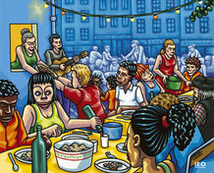 | 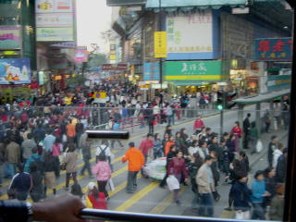 |  |  | 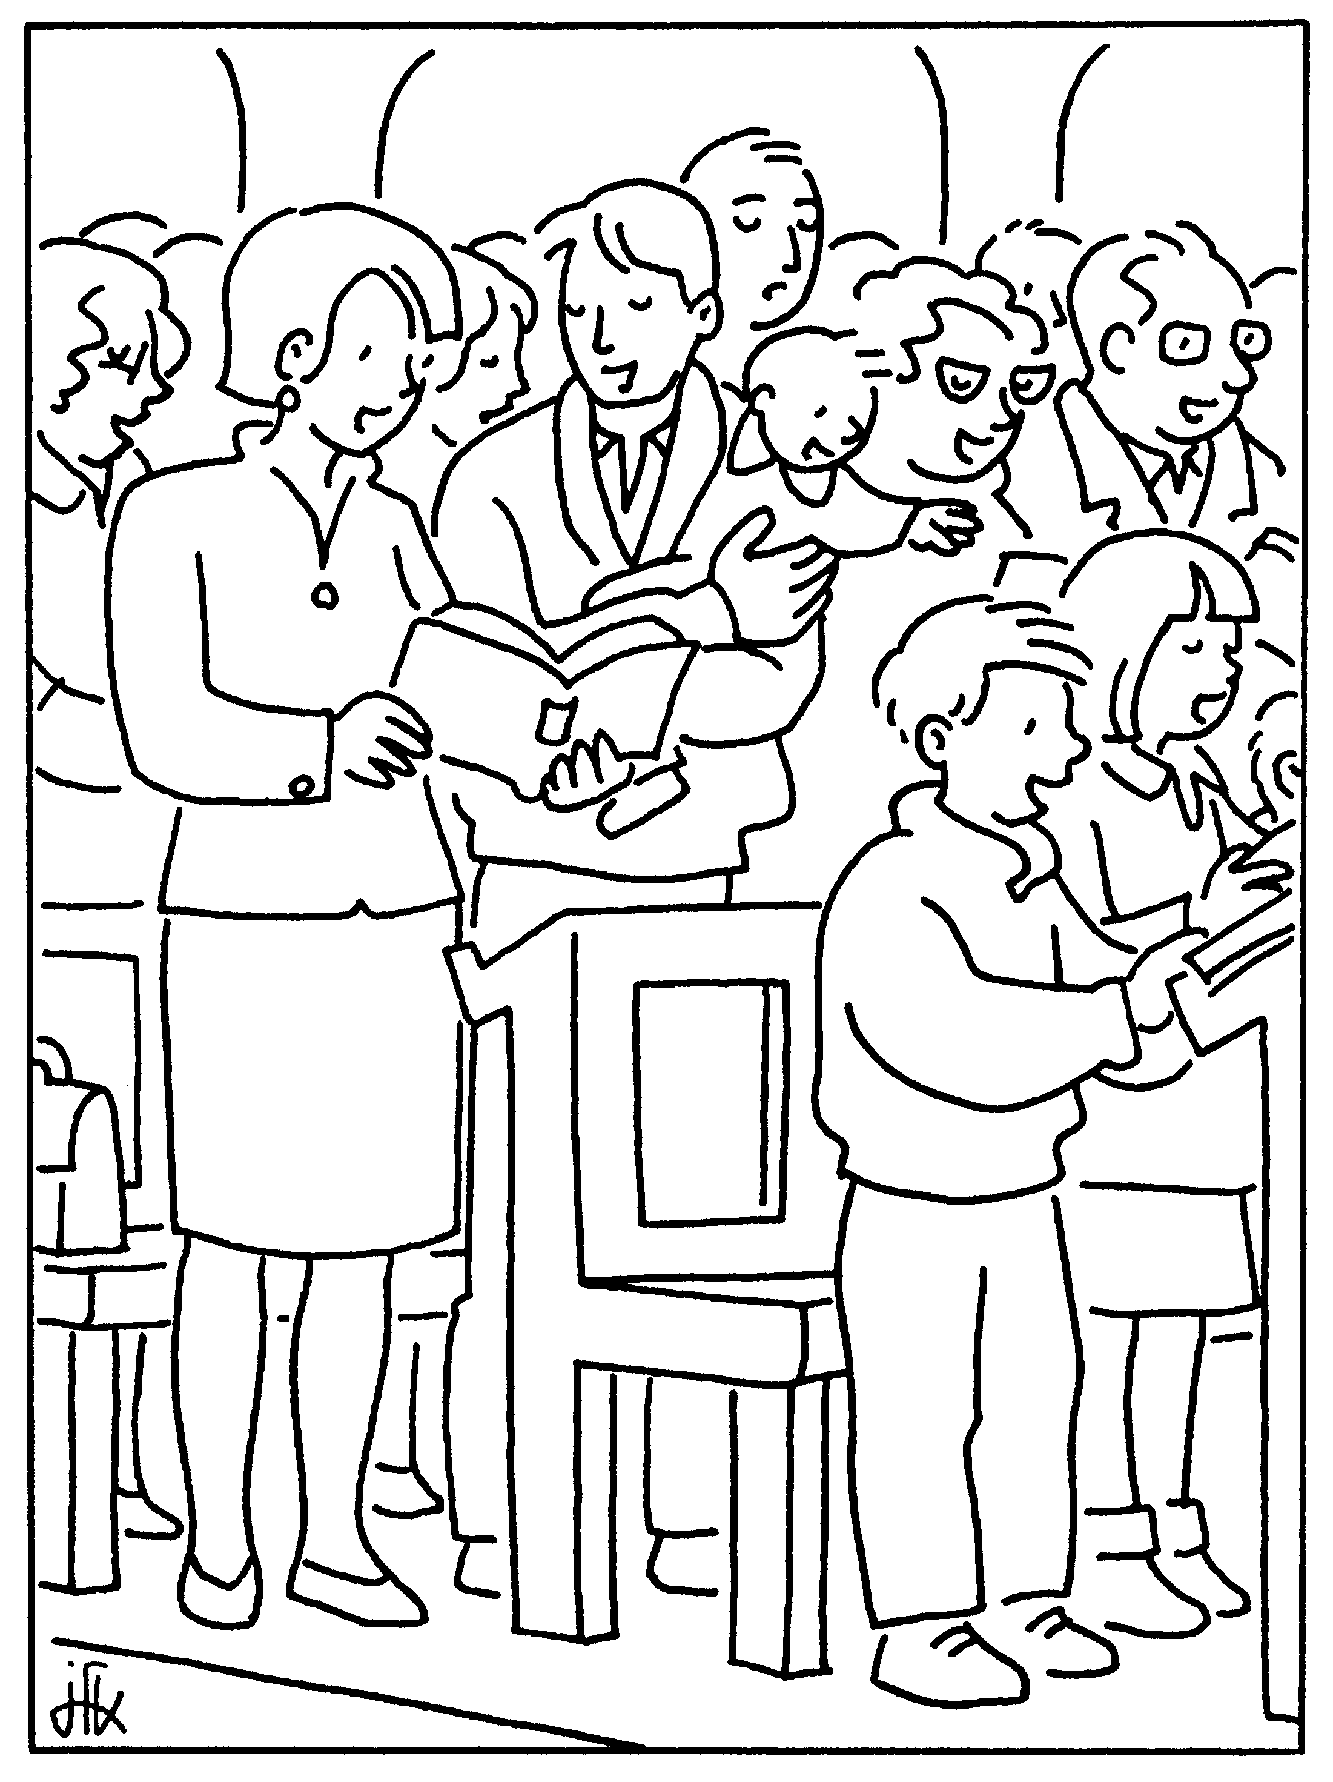

Maintenant, essaie de relier un mot à chaque image :

□  des manifestants | □  une assemblée | □  des convives | □  une foule | □  des spectateurs

Pour chaque image, cherche si les gens ont quelque chose en commun, s’ils font quelque chose ensemble...

- Madame Lèvelèsieux, voyante extralucide ?

Je ne suis pas et pourtant je vois que les apôtres ont besoin de

Sais-tu comment je l’ai vu ?
Pour te mettre sur une piste, regarde ce dessin :
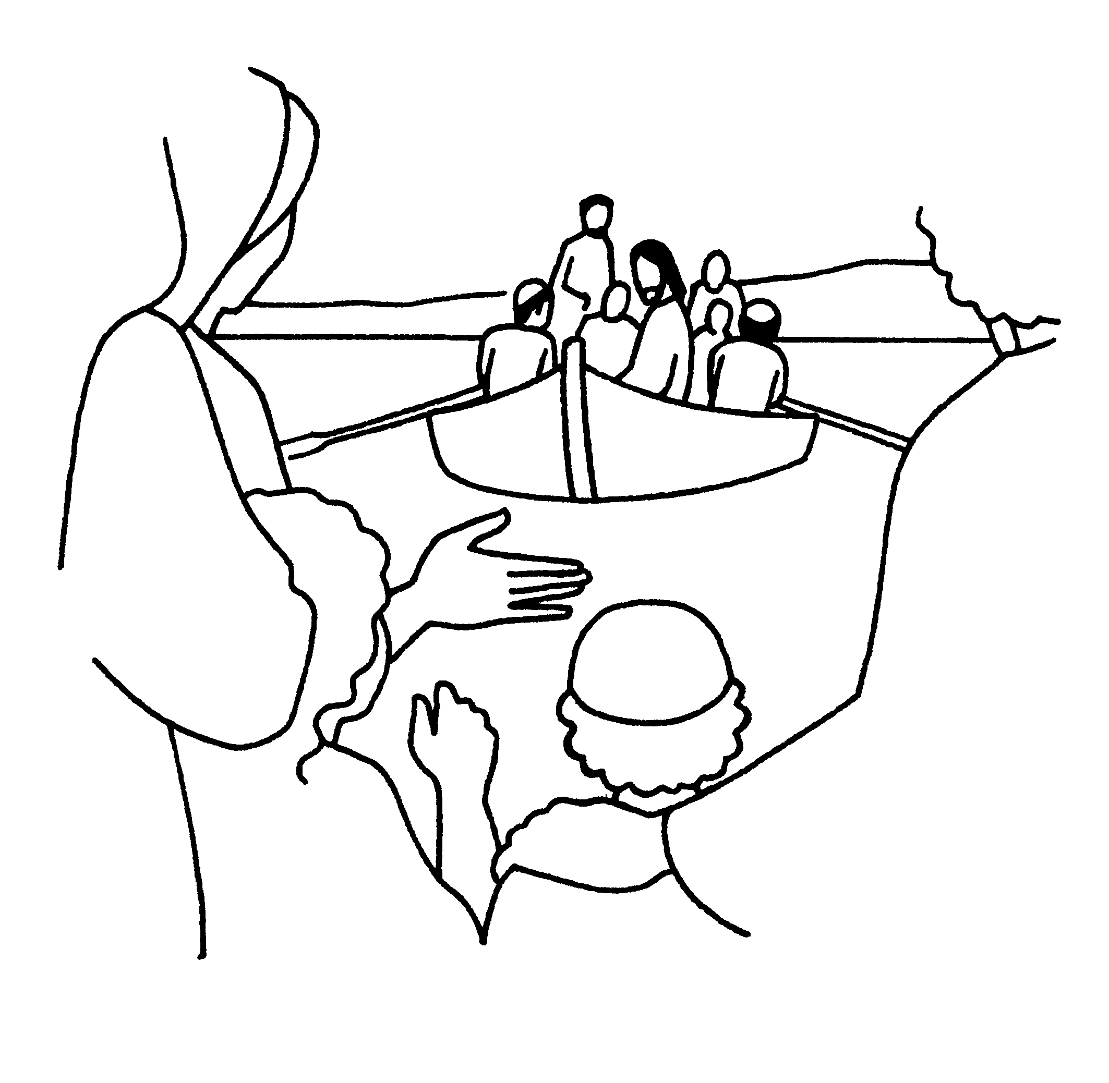
... puis retrouve la phrase de l’évangile qui raconte ce que tu vois. Attention ! Ouvre l’œil en lisant !

- Bizarre, bizarre 2...

Voici une série de choses qui se passent dans l’histoire d’aujourd’hui.
MAIS, il y a 2 fins à chaque phrase.
Choisis ce qui te semble le plus logique. Ensuite, retourne voir le texte de l’évangile et compare...

Quand les apôtres racontent à Jésus tout ce qu’ils ont fait...
... Jésus leur dit : « Reposez-vous un peu »
... Jésus leur dit : « Bravo »

Les apôtres n’ont pas le temps de manger...
... parce qu’ils s’occupent des gens
... parce que les gens qui arrivent et qui partent sont très nombreux

Les apôtres et Jésus vont dans un endroit désert...
... en barque
... en chameau

Les gens les reconnaissent...
... quand ils parlent avec eux
... quand ils les voient s’éloigner

Les apôtres et Jésus arrivent en barque et
... Jésus voit une grande foule
... ils voient une grande foule

Jésus est saisi de pitié parce ils sont comme des brebis sans berger alors...
... il leur parle
... il les conduit

- Mots croisés

1
2
3
4
5
6

Horizontalement, trouve ces mots de l’évangile d’aujourd’hui :
- Le petit mot qui dit que la foule n’est pas vraiment des brebis.
- Il y a des gens nombreux qui le font. Jésus et les apôtres le font dans la barque.
- Le moment où les gens arrivent dans l’endroit désert où vont Jésus et les apôtres.
- « Les gens les virent ... et beaucoup les reconnurent ».
- Elle permet à Jésus et aux apôtres de faire du chemin sur l’eau.
- Un endroit où personne n’habite, où il n’y a pas d’herbe.

Verticalement : le berger guide les moutons pour qu’ils puissent le faire. Les apôtres ne l’ont toujours pas fait à la fin de l’histoire.

[ comme, partir, avant eux, s’éloigner, barque, désert / manger ]

- Vous avez dit « repos » ?

Voici les rêves (supposés) des apôtres pendant qu’ils vont en barque vers l’endroit désert, à l’écart...

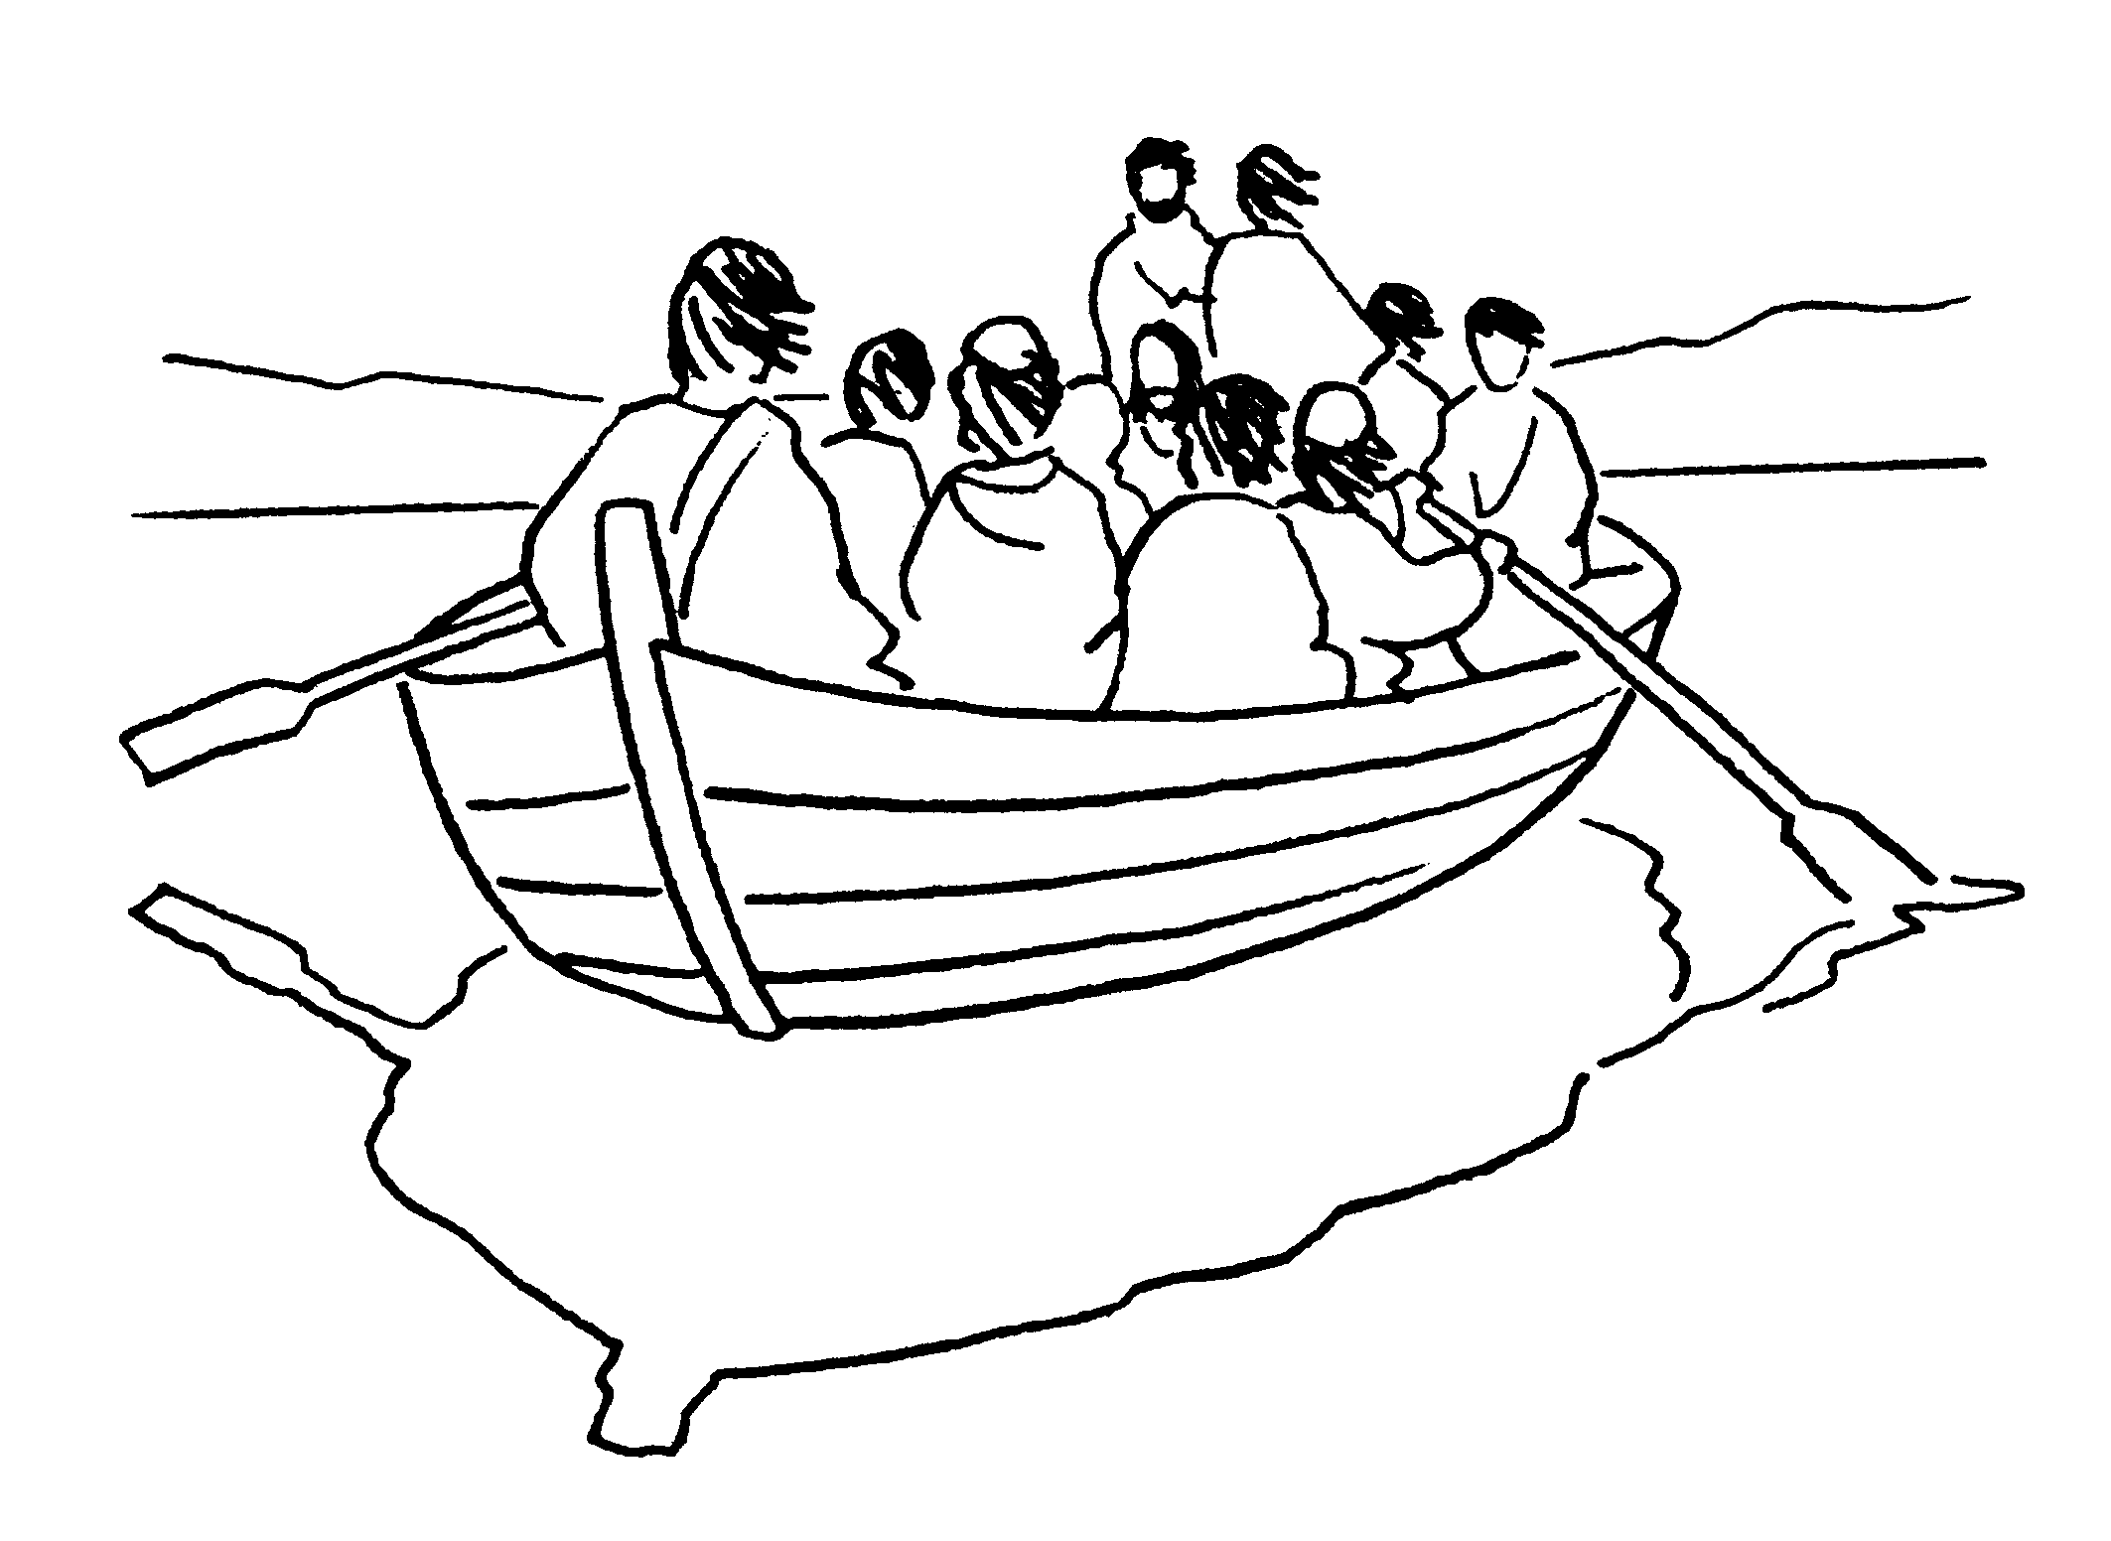
Est-ce que c’est cela qui va se passer ?
Pourquoi les choses ne se passent-elles pas comme prévu ?
Qui est-ce qui se remet au boulot à la fin de l’histoire ? Pourquoi lui ?
- Bizarre, bizarre...

Fais un concours de bizarreries avec ta famille : un adulte lit l’évangile, les autres écoutent. Celui qui a trouvé le plus de choses zarbi bizarres a gagné.

- À suivre

Les apôtres devaient aller se reposer à l’écart dans un endroit désert : c’est raté !
Ils n’avaient pas encore mangé : c’est raté !
Que va-t-il se passer maintenant ?
Les apôtres vont-ils tomber malades de fatigue ?
Vont-ils enfin pouvoir dormir pendant que Jésus instruit longuement la grande foule ?
Vont-ils avoir de terribles crampes d’estomac à cause de la faim ?

Pour savoir tout cela, il vous faudra aller voir dans une Bible, dans l’évangile de Marc, au chapitre 6, à partir du verset 35.

Avec des images

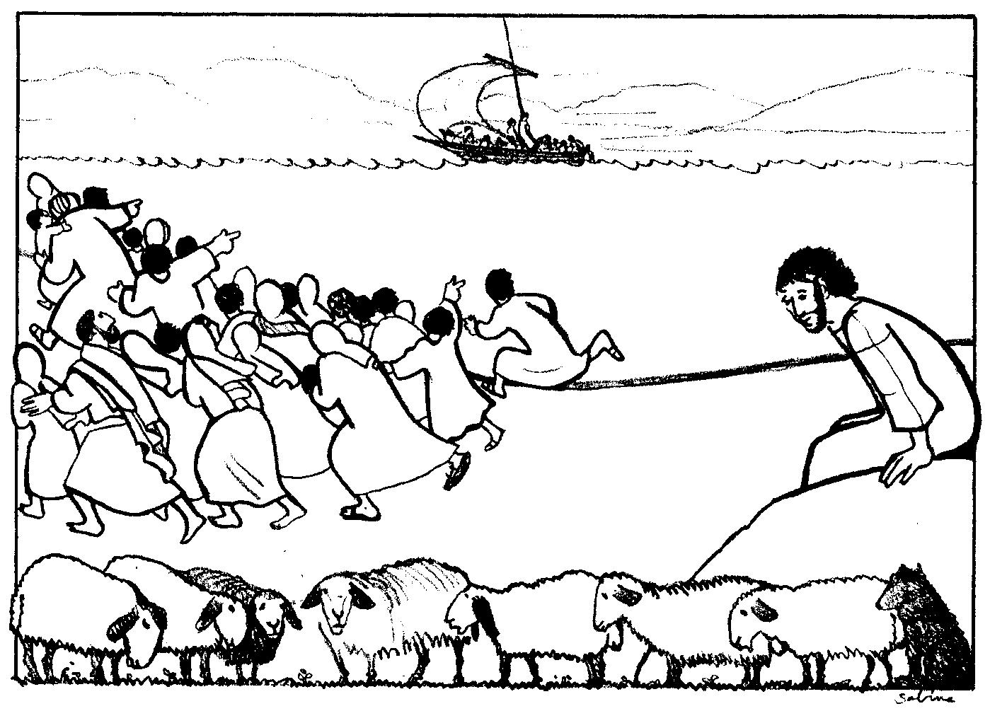
Comment sont les brebis sur le dessin ?
Est-ce que les gens qui courent et arrivent avant Jésus et les apôtres sont comme ça ?

J-F Kieffer, 1000 images d’évangile, Les Presses d’Ile de France
J-F Kieffer, 1000 images d’évangile, Les Presses d’Ile de France
J. VANDENBOSCH et Sabine de COUNE, Prier la Parole Dominicale Année B, Ed. Fidélité

